РОССИЙСКИЙ УНИВЕРСИТЕТ ДРУЖБЫ НАРОДОВ
Факультет физико-математических и естественных наук
Кафедра прикладной информатики и теории вероятностей

ОТЧЕТ
по лабораторной работе № 10
дисциплина: Архитектура компьютера

Студент: Павличенко Родион Андреевич

Группа: НПИбд-02-24

МОСКВА
2024 г.
Цель работы
Цель работы: Приобретение навыков написания программ для работы с файлами
Выполнение лабораторной работы
Для начала выполнения работы необходимо создать рабочую папку и файл lab10-1.asm, а также файлы readme-1.txt и readme-2.txt
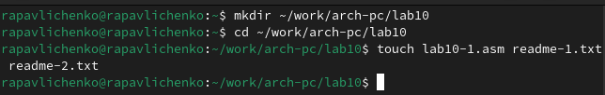
Создание рабочей директории и файлов
Далее, запустим Midnight commander
Запуск Midnight commander
Вставим в файл lab10-1.asm код из листинга 10.1
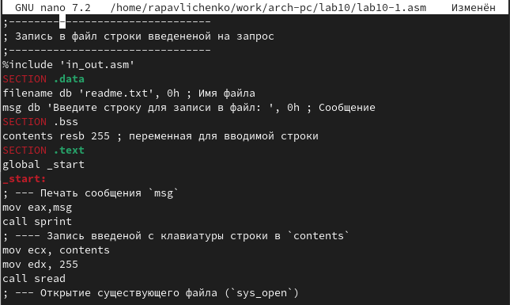
Вставка кода из файла листинга 9.1
Скопируем файл in_out.asm из директории прошлой работы
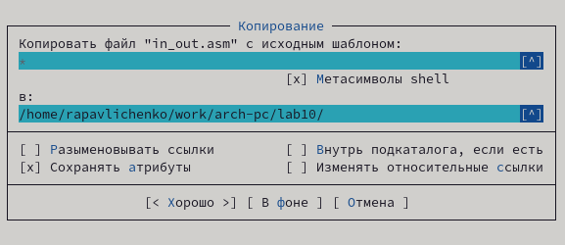
Копирование файла in_out.asm в рабочую директорию
Соберём программу и посмотрим на результат
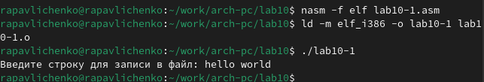
Сборка программы из файла lab10-1.asm и её запуск
Как видим, файл выполнился, однако, ничего не произошло, так как в коде прописано записать данные в файл readme.txt, которого не существует. Теперь попробуем изменить права доступа для программы lab10-1 так, чтобы запретить всем группам пользователей запускать данную программу и попробуем запустить его
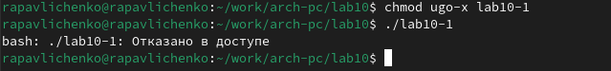
Повторный запуск файла
Как видим, файл даже не запустился, и нам вывело ошибку “Отказано в доступе”. Теперь попробуем добавить файлу с исходным кодом lab10-1.asm права на запуск, и попробуем его запустить
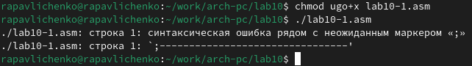

Запуск файла lab10-1.asm
Как видим, нам вывело много ошибок, так как файл сам по себе не предназначен для запуска. ведь это файл с исходным кодом, который требует предварительной сборки. Теперь попробуем выдать права доступа для файлов readme-1.txt и readme-2.txt согласно варианту 1. Так, мы используем chmod и пишем права доступа в восьмиричном виде
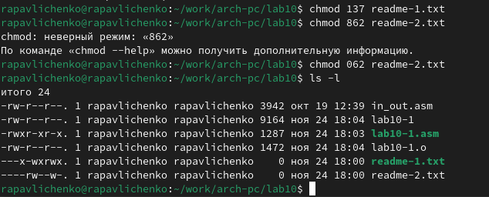
Изменение прав доступа и проверка
Как видим, права доступа установились корректно.
Выполнение задания для самостоятельной работы
Далее, напишем код согласно заданию к самостоятельной работе. Он должен создать файл name.txt, записать туда фразу “Меня зовут”, запросить фамилию и имя пользователя и дописать их в файл, но сначала создадим файл
Создание файла lab10-2.asm
Далее, запустим Midnight commander
Запуск Midnight commander
Напишем код

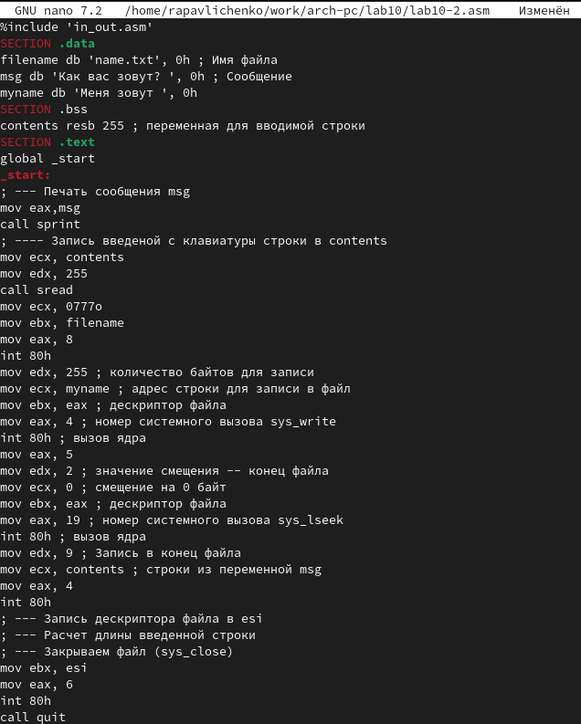
Запись кода в файл lab10-2.asm
Теперь соберём программу и проверим корректность выполнения её работы. Для этого с помощью ls мы проверим, создался ли файл, а с помощью cat посмотрим, что в файл записалось то, что нужно
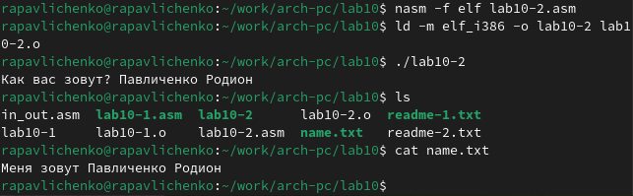
Запуск файла и проверка корректности работы
Как видим, программа выполнилась корректно
Вывод
В результате выполнения лабораторной работы я приобрел навыки написания программ для работы с файлами.

